|  |  |
| --- | --- |
| |  | | --- | | 〒144-0052東京都大田区蒲田5-10-2日港福会館5階  Tel　03(3733)5621　　Fax 03(3733)5622  メール roren@kensu.jp  ﾎｰﾑﾍﾟｰｼﾞ　http://www.kensu.jp/  **全 国 検 数 労 働 組 合 連 合**  **書　記　局** |       ６８５号 |

.

１2月３日（金）１５：００～１５：３０　　　　第６回検数労連２１冬季一時金交渉

２１冬季一時金要求全般について、不満は残るものの現到達点での妥結を表明。

支給日は１２月１０日（金）を確認。

《各地域からの一時金に対する主な意見》

　前回の交渉で組合は２１冬季一時金の収拾に向けた機関手続きに入る旨を表明し、その後、各地域に対し２１冬季一時金闘争全般に対する意見を求めました。

　意見の内容では要求との関係での不満や組合要求にないアルファ回答の提示、各地域の格差回答などに対し不満が残るものの、一定の前進が見られた回答であったことから、すべての地域より批准または一任を受け、本日開催された第６回２１冬季一時金交渉で妥結を表明しました。

**【態度表明】**

　２１冬季一時金要求全般については現到達点をもって妥結する。

**《全日検関係》（評価点）**

①　昨冬比乗率０．０２ヶ月、夏比、一律プラス回答。

②　安定した一時金の確保。

③　北海道の格差是正に対する追求。

④　乗率重視の要求算式から見て６０％の達成率。

⑤　コロナ禍で組合員の労苦に報いる回答内容。

**《全日検関係》（不満点）**

①　要求との関係では回答総額が低額。

②　要求にない調整加算。

③　要求算式に準じた回答になっていない。

④　一律での勤続年数による格差回答。

⑤　アルファ回答にそる支部間格差。

⑥　収支に貢献している契約雇員、準職員の低額回答。

⑦　調整加算による最大９万円の見せしめ的な低額回答に不満を超えて憤りを感じる。

**《日検関係》（評価点）**

①　昨冬比・夏比乗率、一律のプラス回答。

②　過去最高の乗率回答。

③　超乗率重視を全面に交渉してきた結果、乗率の増加に繋がった。

④　都市加算の満額回答。

⑤　有額回答指定日の回答提示。

⑥　安定した一時金の確保。

⑦　一時金を生活賃金として位置付けさせた。

⑧　目に見える形で結果が出た回答。

➈　感謝や安堵の声が多数上がった。

**《日検関係》（不満点）**

①　要求との関係では低額であり不満。

②　不明瞭な業績格差回答。

③　要求にないアルファ回答。

④　業績加算の水準引き上げは組合要求を無視している。

⑤　繁忙状況との関係では不満。

⑥　人員不足の中での就労が金額に反映されていない。

⑦　コロナ禍による収益減少の責任を従業員に転嫁させ続けている経営に怒りを覚える。

⑧　意見集約までの時間が短い。

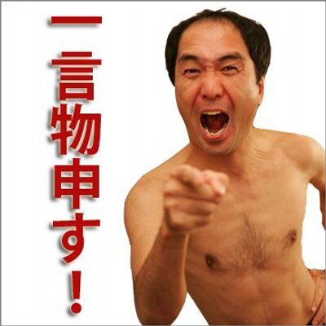

　一時金交渉はコロナウイルス感染拡大が比較的落ち着いてきた中で交渉を進めてきました。組合は１１月４日の要求提出以降、２９日の第５回交渉で機関手続き表明までの間、一時金に対する職場の期待、切実な思い、安定した一時金など交渉の中で繰り返し主張してきました。同時に厳しい情勢の中にあっても日常活動の積み重ねである『仕事と収入の確保』運動への一定の成果に応えるべく要求に沿った回答構築を求めてきました。

　一時金回答については、全日検の家族手当、地域年齢手当、都市加算、日検の一律が算式に入っていないこと。組合要求にない業績加算についても不満を残しました。諸要求のワクチン接種に伴う特別休暇などや国

民的課題に対する態度表明についても理解が得られなく残念な結果となりました。一方、全日検の昨冬比乗率や一律の上積み、日検の乗率の上積みや都市調整加算の満額回答については、一定評価できる部分となりました。

　次の問題点を提起する。

　両協会の企業ポリシー的なアルファ回答による地域間格差は職場で努力している組合員のモチベーションダウンに繋がり、さらに、人材流出への一因にもなっている実態が散見されるなど、両協会はこうした状況を真正面から受け止めるべきです。今後、コロナ感染や港湾政策等による影響で検数事業そのものの方向性が変化しようとしているもとで、職場環境等の様々な変化に対応すべく労使共通認

**※各地域闘争委員会の皆様。**

**２１冬季一時金闘争お疲れ様でした。来年早々には２２春闘がスタートします。引き続き全国団結で頑張りましょう！**

識が重要となってくることから、引き続き、情報の共有化を求めていくこととします。

　　　　　　　　　　　　以上